Elaboração |  | Aprovação
Nome | Data | Nome | Data
Antônio Benedito de Araújo | 04/08/16 | Leticia Moraes Tuvani | 04/08/16

- Objetivo
Essa instrução de trabalho tem a finalidade fornecer informação sobre o nosso processo de planejamento de compras de produtos, esclarecendo os procedimentos a serem adotados.

- Referências
Não aplicável

- Definições
Não aplicável

- Procedimentos e Responsabilidades

4.1 Planejamento de Compras de Produtos é realizado toda segunda segunda-feira, da seguinte maneira:
Pela Guia Logística - Calcular demanda para período. Todos os campos editáveis devem ser preenchidos. O próprio sistema se encarrega de calcular a demanda por período determinado.

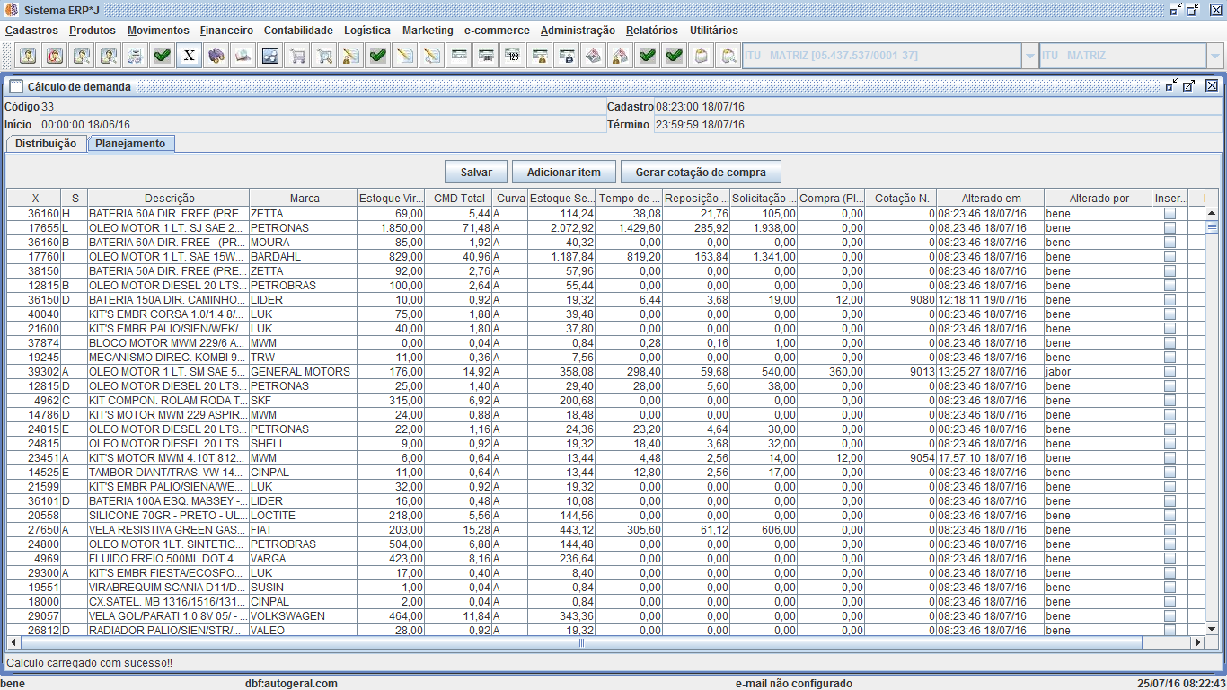
4.2 Após a operação acima é gerada uma planilha que se chama “Cálculo Cadastrado”, assim podemos localizar os produtos que devem ser cotados e/ou comprados durante o período. A planilha é gerada em duas guias, Distribuição e Planejamento.

4.3 Na Guia do Planejamento devem ser analisados todos os produtos com solicitação de compras conforme o sistema calculou, após as análises o responsável pelo planejamento deverá colocar as quantidades no campo “Compra (Planejamento) ” e quando necessário fazer os ajustes pertinentes aos produtos analisados. Na próxima etapa será gerada a cotação para os compradores cotarem e/ou comprarem, conforme planejado, com as alterações de quantidades e possíveis marcas sugeridas.
Nota: Em alguns casos as solicitações para planejamento de compras de produtos, poderá ser enviada através de e-mail e/ou sistema interno, pelas filiais.

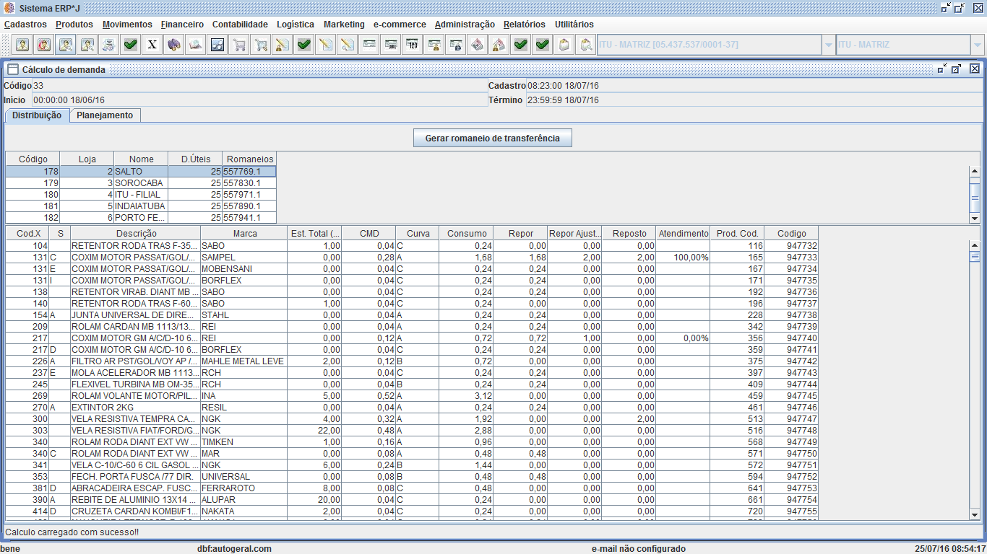
4.4 Na Guia Distribuição o próprio sistema sugere o que deve ser enviado para cada uma de nossas filiais, apenas clicando no botão “ Gerar Romaneio de Transferência” o romaneio é gerado automaticamente para envio das mercadorias disponíveis a todas unidades operacionais. Se necessário, o responsável pelo planejamento poderá alterar as quantidades dos produtos para adequação das embalagens, antes de completar a operação de envio para a separação.

- Registros
Cálculo cadastrado (Informações geradas no sistema ERPJ)

- Histórico das Revisões

Revisão | Descrição | Revisor | Data
00 | Emissão inicial | Antônio Benedito de Araújo | 04/08/16

